**BAB III PEMBAHASAN**

Pada bab ini akan dibahas tahap-tahap pembuatan peta navigasi, perancangan tampilan, perancangan database, pembuatan database, pembuatan program, sampai tahap pengujian *website*.

# Peta Navigasi

Tujuan dari pembuatan peta navigasi adalah memberikan kemudahan dalam merancang sebuah halaman *website*. Pada *website* bengkel Surya Galuh ini digunakan struktur navigasi hirarki. Gambar 3.1 memperlihatkan peta navigasi *website* bengkelSurya Galuh untuk sisi pengunjung.

Home

Suku Cadang

Services

Twitter/suryagaluh

Login / Daftar

Honda

Tips & Info

Daftar

instagram/suryagaluh

Yamaha

Submit

facebook/suryagaluh

Home user

Suku Cadang

Services

user

Logout

Twitter/suryagaluh

Tips & Info

Honda

instagram/suryagaluh

Tambahkan  
komentar

Yamaha

facebook/suryagaluh

Gambar 3.1 Peta Navigasi sisi User.

Dari struktur peta navigasi diatas, dapat digambarkan bahwa pada saat pertama kali pengunjung mengakses *website* bengkel Surya Galuh terlebih dahulu mengakses halaman Home. Setelah itu, pengunjung dapat langsung mengakses menu Services, Suku Cadang Honda dan Yamaha, Tips & Info, Login dan petunjuk secara tidak berurutan. Jika pengunjung ingin memberikan komentar di halaman tips & info maka pengunjung harus login terlebih dahulu, apabila pengunjung belum mempunyai akun maka pengunjung harus mendaftar terlebih dahulu. Jika semua persyaratan pendaftaran telah diisi maka akan beralih ke halaman login.

Login Admin

Admin Page

Suku Cadang

Tips & Info

Logout

List User

List Komentar

Upload Suku Cadang

Upload Konten

Hapus

Hapus

Hapus

Hapus

Edit

Edit

Edit Suku Cadang

Edit Tips & Info

Gambar 3.2 Peta Navigasi sisi Administrator.

Struktur peta navigasi untuk sisi Administrator sifatnya privat yaitu hanya dapat diakses oleh administrator. Oleh karena itu, peta navigasi sisi administrator dengan peta navigasi sisi pengunjung demi keamanan. dari struktur peta navigasi di atas, jelas bahwa untuk mengakses halaman administrator harus melalui tahap login admin sebelum mengakses halaman lainnya. Ketika proses login terpenuhi, maka administrator dapat mengakses halaman berikutnya yang mana setiap menu yang terdapat bertujuan untuk memanipulasi data-data yang ada. Untuk mengakhiri pengaksesan halaman administrator, harus melalui proses logout terlebih dahulu

# Perancangan Tampilan

Untuk membuat website, sebelumnya membuat rancangannya atau gambaran yang akan ditampilkan dalam *website* Bengkel Surya Galuh. Berikut ini akan di jelaskan rancangannya.

# Rancangan Halaman

Rancangan ini berfungsi sebagai tampilan halaman dasar pada saat user *browsing* ke *website* bengkel Surya Galuh. Jika pengunjung memilih menu kontak maka *website* akan menuju ke halaman kontak, jika pengunjung memilih menu suku cadang maka menu akan mengeluarkan *dropdown* honda dan yamaha , jika pengunjung memilih menu login/daftar maka akan menuju ke halaman login. Rancangan halaman ini akan di gambarkan di bawah ini.

1. Halaman Home

Halaman Home adalah halaman awal saat pengunjung membuka *website* bengkel Surya Galuh. Pada halaman tedapat link-link ke halaman lain dalam *website* ini, Halaman ini tersimpan dalam file Index.php.

|  |  |  |  |  |  |  |  |  |
| --- | --- | --- | --- | --- | --- | --- | --- | --- |
| |  |  |  |  |  | | --- | --- | --- | --- | --- | |  | Home | Services | Suku Cadang | Login/Daftar |  |  | | --- | | Banner |  |  | | --- | | Tips & Info  Konten 2  Konten 3  Konten 1 |  |  | | --- | | Footer | |

Gambar 3.3 Rancangan tampilan home

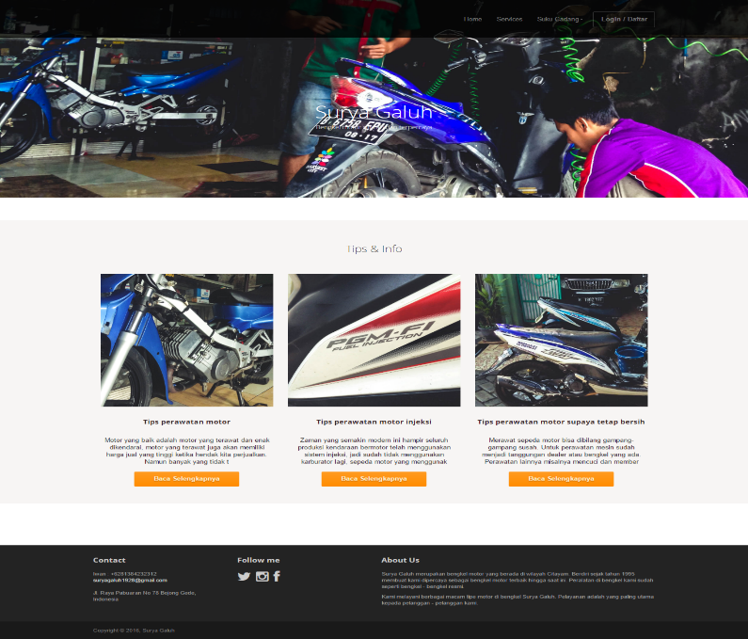

Gambar 3.4 Halaman home

1. Halaman Services

Halaman Services adalah halaman saat pengunjung ingin melihat berbagai pelayanan yang bisa di lakukan pada begkel Surya Galuh. Halaman ini tersimpan dalam file services.php.

|  |  |  |  |  |  |  |  |  |
| --- | --- | --- | --- | --- | --- | --- | --- | --- |
| |  |  |  |  |  | | --- | --- | --- | --- | --- | |  | Home | Services | Suku Cadang | Login/Daftar |  |  | | --- | | Banner |  |  | | --- | | Services kami siap melayani anda    Pengantian Suku Cadang  Penggantian Oli  Servis |  |  | | --- | | Footer | |

Gambar 3.5 Rancangan tampilan services

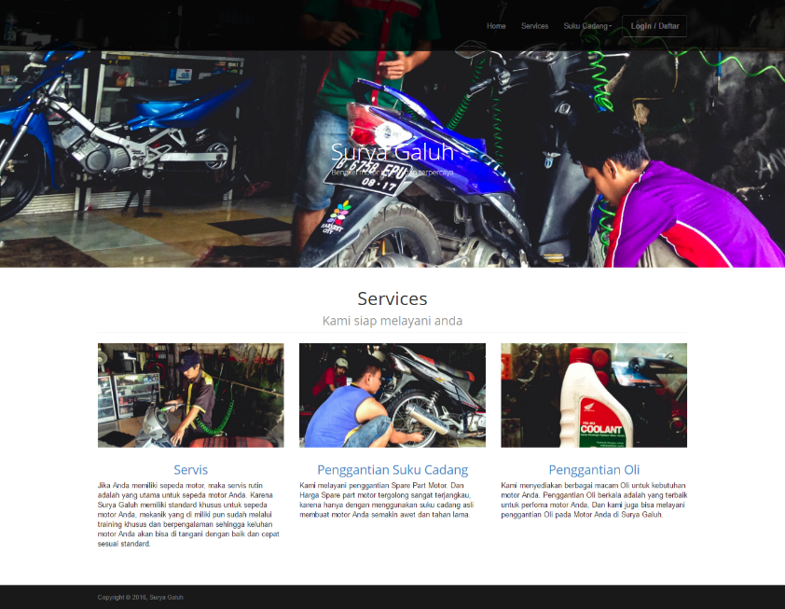

Gambar 3.6 Halaman services

1. Halaman Suku Cadang

Pada halaman suku cadang ini terdapat gambar-gambar suku cadang yang sedang tersedia di halaman *website* bengkel Surya Galuh. Pengunjung juga dapat melihat harga dari suku cadang yang sedang tersedia. Halaman ini tersimpan dalam file barang.php.

|  |  |  |  |  |  |  |  |  |
| --- | --- | --- | --- | --- | --- | --- | --- | --- |
| |  |  |  |  |  | | --- | --- | --- | --- | --- | |  | Home | Services | Suku Cadang | Login/Daftar |  |  | | --- | | Banner |  |  | | --- | | Isi suku cadang |  |  | | --- | | Footer | |

Gambar 3.7 Rancangan halaman suku cadang

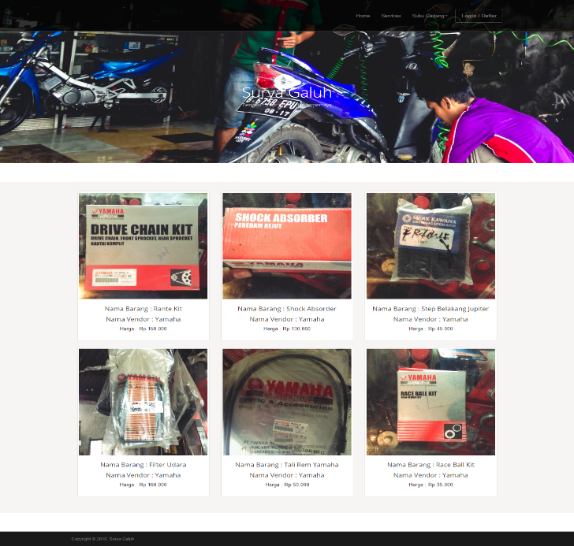

Gambar 3.8 Halaman suku cadang yamaha

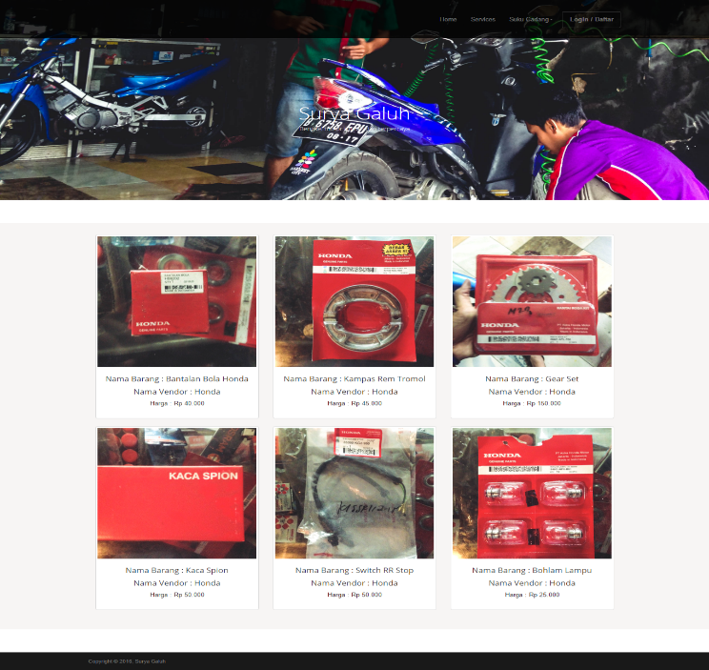

Gambar 3.9 Halaman suku cadang honda

1. Halaman Daftar

Pada halaman Daftar digunakan untuk pengunjung *website* bengkel Surya Galuh yang ingin mendaftar sebagai user di *website* bengkel Surya Galuh. Halaman ini tersimpan dalam file tambahmember.php.

|  |  |  |  |  |  |  |  |
| --- | --- | --- | --- | --- | --- | --- | --- |
| |  |  |  |  |  | | --- | --- | --- | --- | --- | |  | Home | Services | Suku Cadang | Login/Daftar |  |  | | --- | | Daftar akun baru  Email Anda  Submit  Password  User  Nama Anda |  |  | | --- | | Footer | |

Gambar 3.10 Rancangan halaman daftar

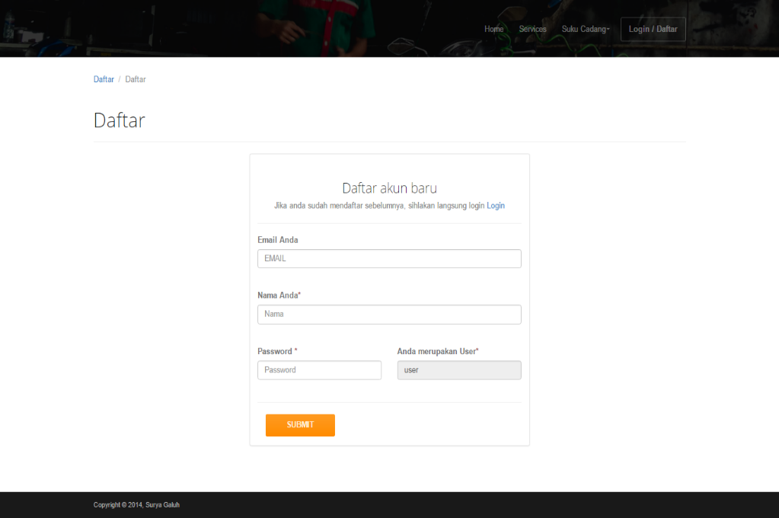

Gambar 3.11 Halaman daftar

1. Halaman Login

Pada halaman Login berfungsi sebagai pengunjung *website* bengkel Surya Galuh yang sudah terdaftar sebagai user untuk mengakses halaman indexuser, baranguser, servicesuser dan konten login. Halaman ini tersimpan dalam file login.php.

|  |  |  |  |  |  |  |  |
| --- | --- | --- | --- | --- | --- | --- | --- |
| |  |  |  |  |  | | --- | --- | --- | --- | --- | |  | Home | Services | Suku Cadang | Login/Daftar |  |  | | --- | | Login to your account  Submit  Password  Email |  |  | | --- | | Footer | |

Gambar 3.12 Rancangan halaman login

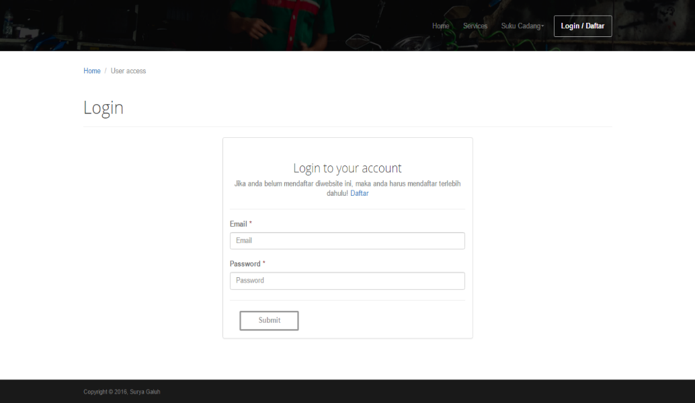

Gambar 3.13 Halaman login

1. Halaman Tips dan Info

Pada halaman tips dan info pengunjung bisa mengetahui tips dan info dari bengkel Surya Galuh beserta komentar dari user *website* bengkel Surya Galuh yang telah memberikan komentar. Pengunjung tidak bisa memberikan komentar dihalaman tips dan info, untuk memberikan komentar pengunjung harus login atau daftar terlebih dahulu jika belum mempunyai akun user. Halaman ini tersimpan dalam file tipsdaninfo.php.

|  |  |  |  |  |  |  |  |  |  |  |  |  |
| --- | --- | --- | --- | --- | --- | --- | --- | --- | --- | --- | --- | --- |
| |  |  |  |  |  | | --- | --- | --- | --- | --- | |  | Home | Services | Suku Cadang | Login/Daftar |  |  | | --- | | Banner |  |  |  |  |  |  | | --- | --- | --- | --- | --- | | |  | | --- | | Konten 1 | | Konten 2 | | Konten 3 | | Judul Konten  Gambar Konten  Daftar  Tambahkan komentar  Komentar Anda  Email Anda  Isi komentar  Isi Konten |  |  | | --- | | Footer | |

Gambar 3.14 Rancangan halaman tips dan info

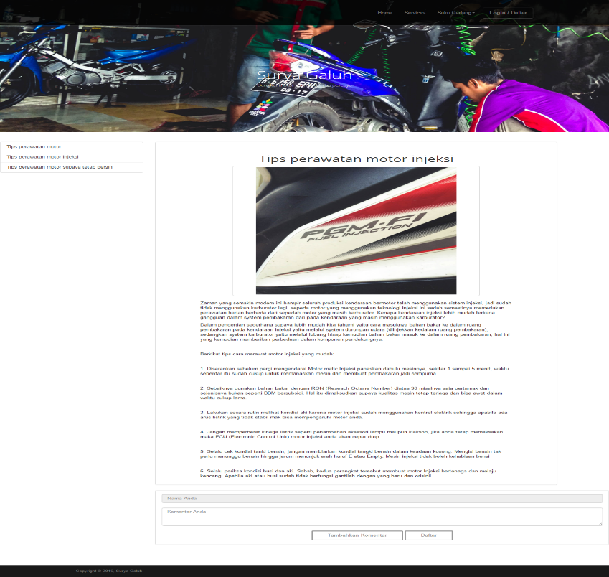

Gambar 3.15 Halaman tips dan info

1. Halaman Home User

Halaman Home User adalah halaman awal saat pengunjung melakukan Login pada *website* bengkel Surya Galuh. Pada halaman tedapat link-link ke halaman lain dalam *website* ini, halaman ini tersimpan dalam file Indexuser.php.

|  |  |  |  |  |  |  |  |  |
| --- | --- | --- | --- | --- | --- | --- | --- | --- |
| |  |  |  |  |  | | --- | --- | --- | --- | --- | | Email User | Home | Services | Suku Cadang | Logout |  |  | | --- | | Banner |  |  | | --- | | Tips & Info  Konten 1  Konten 3  Konten 2 |  |  | | --- | | Footer | |

Gambar 3.16 Rancangan tampilan home user

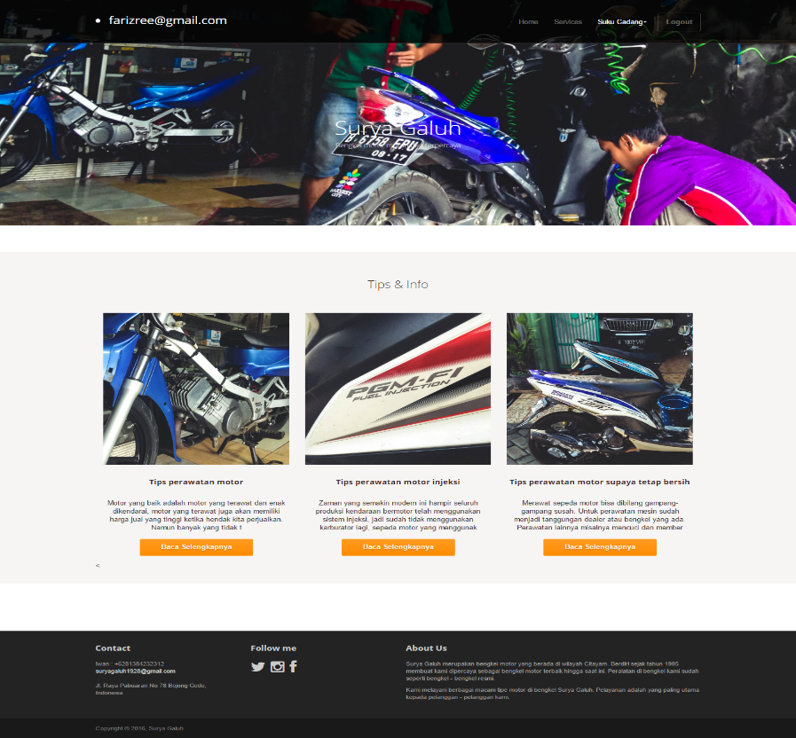

Gambar 3.17 Halaman home user

1. Halaman Services User

Halaman Services User adalah halaman saat pengunjung ingin melihat berbagai pelayanan yang bisa di lakukan pada begkel Surya Galuh setelah melakukan Login. Halaman ini tersimpan dalam file servicesuser.php.

|  |  |  |  |  |  |  |  |  |
| --- | --- | --- | --- | --- | --- | --- | --- | --- |
| |  |  |  |  |  | | --- | --- | --- | --- | --- | | Email User | Home | Services | Suku Cadang | Logout |  |  | | --- | | Banner |  |  | | --- | | Services kami siap melayani anda    Servis  Ganti Oli  Ganti Sparepart |  |  | | --- | | Footer | |

Gambar 3.18 Rancangan tampilan services user

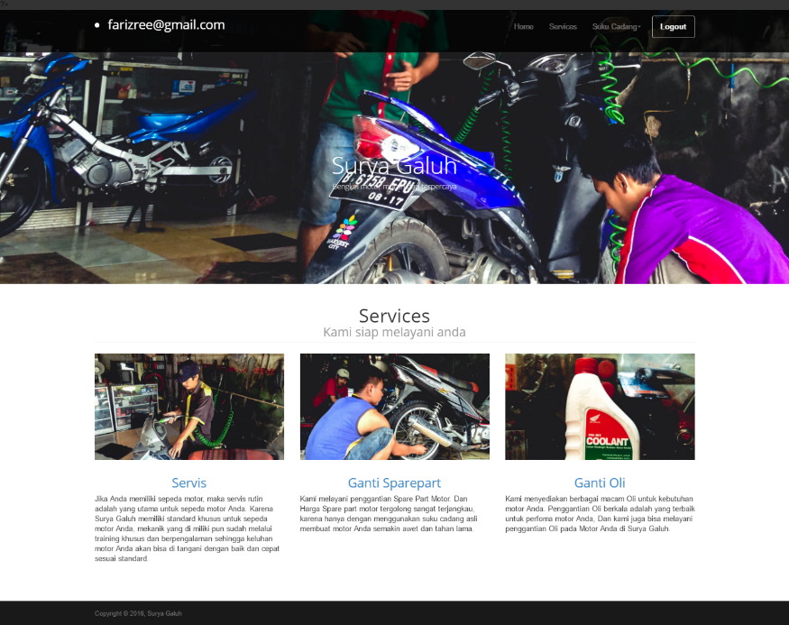

Gambar 3.19 Halaman services user

1. Halaman Suku Cadang

Pada halaman suku cadang ini terdapat gambar-gambar suku cadang yang sedang tersedia di halaman *website* bengkel Surya Galuh. Pengunjung juga dapat melihat harga dari suku cadang yang sedang tersedia. Halaman ini tersimpan dalam file baranguser.php.

|  |  |  |  |  |  |  |  |  |
| --- | --- | --- | --- | --- | --- | --- | --- | --- |
| |  |  |  |  |  | | --- | --- | --- | --- | --- | | Email User | Home | Services | Suku Cadang | Logout |  |  | | --- | | Banner |  |  | | --- | | Isi suku cadang |  |  | | --- | | Footer | |

Gambar 3.20 Rancangan halaman suku cadang user

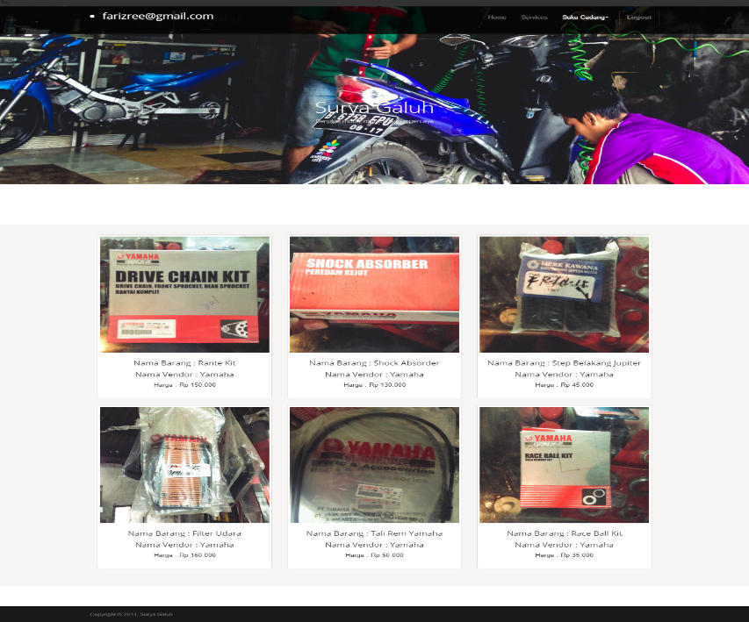

Gambar 3.21 Halaman suku cadang user yamaha

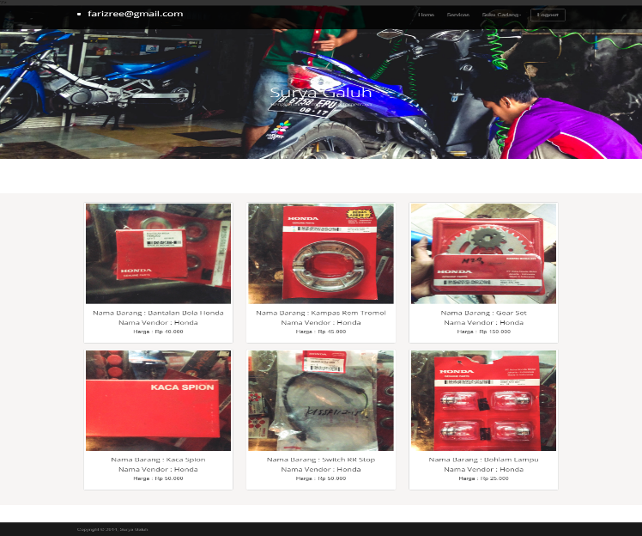

Gambar 3.22 Halaman suku cadang honda

1. Halaman Tips dan Info Login

Pada halaman tips dan info login, user bisa mengetahui tips dan info dari bengkel Surya Galuh serta bisa memberikan komentar pada konten *website* bengkel Surya Galuh. Halaman ini tersimpan dalam file tipsdaninfologin.php.

|  |  |  |  |  |  |  |  |  |  |  |  |  |
| --- | --- | --- | --- | --- | --- | --- | --- | --- | --- | --- | --- | --- |
| |  |  |  |  |  | | --- | --- | --- | --- | --- | | Email User | Home | Services | Suku Cadang | Logout |  |  | | --- | | Banner |  |  |  |  |  |  | | --- | --- | --- | --- | --- | | |  | | --- | | Konten 1 | | Konten 2 | | Konten 3 | | Judul Konten  Gambar Konten  Isi Konten  Isi komentar  Komentar Anda  Email User  Tambahkan komentar |  |  | | --- | | Footer | |

Gambar 3.23 Rancangan halaman tips dan info login

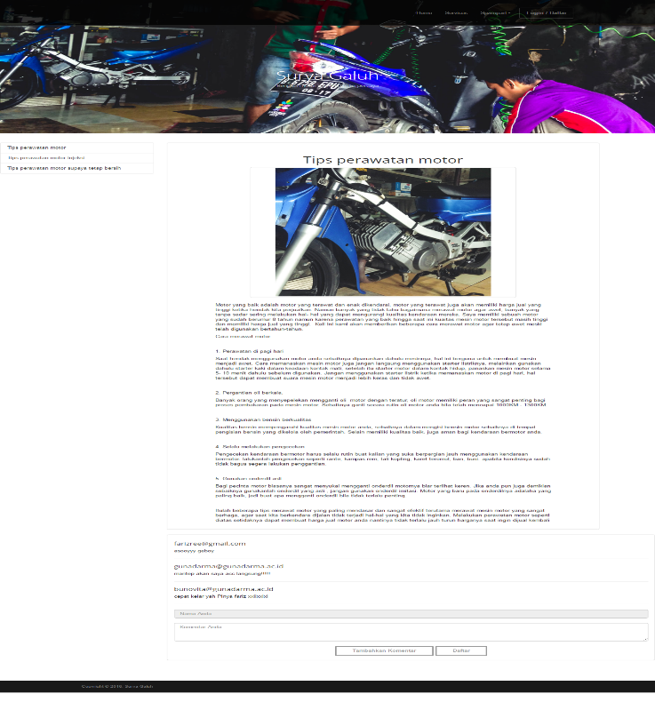

Gambar 3.24 Halaman Konten Login

**3.2.2. Rancangan Halaman Admin**

Rancangan ini berfungsi sebagai tampilan halaman dasar pada saat administrator *browsing* ke *website* ini. Melalui halaman ini, administrator dapat memanipulasi data yang sudah ada. Jika administrator memilih menu konten maka *website* akan menuju ke halaman konten, dan dari halaman ini administrator dapat menghapus, menambah, serta mengedit konten, jika administrator memilih menu input barang maka *website* akan menuju halaman input barang dan dari halaman ini administrator dapat menghapus, menambah, serta mengedit barang, jika administrator memilih list komentar maka *website* akan menuju halaman list komentar dan dari halaman ini administrator dapat menghapus komentar, jika administrator memilih list user maka *website* akan menuju halaman list user dan dari halaman ini administrator dapat menghapus user, jika administrator memilih menu logout maka administrator akan keluar dari halaman ini.. Rancangan halaman ini akan di gambarkan di bawah ini.

Admin Panel

Logout

Input Tips & Info

Surya Galuh Admin

Input Suku Cadang

Selamat datang Surya Galuh Admin. Gunakan fitur disamping untuk mengoperasikan website Surya Galuh.

List Komentar

List User

Gambar 3.16 Halaman Admin

Gambar 3.25 Rancangan halaman admin

# Rancangan Database

Database pada pembuatan *website* bengkel Surya Galuh ini terdapat dalam satu database dengan nama suryagaluhbaru. Didalam database suryagaluhbaru terdapat tabel tbl_barang, tabel tbl_komentar, tabel tbl_konten, tabel tbl_login , dan tabel tbl_vendor.

**3.3.1 Rancangan Struktur Database**

Tabel 3.1 tbl_barang

|  |  |  |  |  |  |
| --- | --- | --- | --- | --- | --- |
| **Nama Field** | **Type** | **Null** | **Key** | **Extra** | **Default** |
| Id_barang | Int(10) | no | primary key | Auto_increment | none |
| nama_barang | Varchar(50) | no |  |  | none |
| nama_vendor | Varchar(50) | no |  |  | none |
| harga_barang | Varchar(50) | no |  |  | none |
| gambar_barang | Varchar(50) | no |  |  | none |

Tabel tbl_barang mengandung *field* id_barang yang bertipe int dengan ukuran 10 sebagai primary key, nama_barang yang bertipe varchar berukuran 50, nama_vendor yang bertipe varchar berukuran 50, harga_barang yang bertipe varchar berukuran 50 dan gambar_barang yang bertipe varchar berukuran 50.

Tabel 3.2 tbl_komentar

|  |  |  |  |  |  |
| --- | --- | --- | --- | --- | --- |
| **Nama Field** | **Type** | **Null** | **Key** | **Extra** | **Default** |
| id_konten | Int(4) | no |  |  | none |
| id_komentar | Int(4)) | no | primary key | Auto_increment | none |
| nama_komentar | Varchar(50) | no |  |  | none |
| komentar | text | no |  |  | none |

Tabel tbl_komentar mengandung *field* id_konten yang bertipe int dengan ukuran 4, id_komentar yang bertipe int berukuran 4 sebagai primary key, nama_komentar yang bertipe varchar berukuran 50 dan komentar yang bertipe text.

Tabel 3.3 tbl_konten

|  |  |  |  |  |  |
| --- | --- | --- | --- | --- | --- |
| **Nama Field** | **Type** | **Null** | **Key** | **Extra** | **Default** |
| id_konten | Int(4) | no | primary key | Auto_increment | none |
| judul_konten | Varchar(50) | no |  |  | none |
| isi_konten | text | no |  |  | none |
| gambar_konten | Varchar(50) | no |  |  | none |

Tabel tbl_konten mengandung *field* id_konten yang bertipe int dengan ukuran 4 sebagai primary key, judul_konten yang bertipe varchar berukuran 50, isi_konten yang bertipe text dan gambar_konten yang bertipe varchar berukuran 50.

Tabel 3.4 tbl_login

|  |  |  |  |  |  |
| --- | --- | --- | --- | --- | --- |
| **Nama Field** | **Type** | **Null** | **Key** | **Extra** | **Default** |
| nama_web | Varchar(50) | no |  |  | none |
| email_web | Varchar(50) | no | primary key |  | none |
| password_web | Varchar(50) | no |  |  | none |
| jabatan | Varchar(10) | no |  |  | none |

Tabel tbl_login mengandung *field* nama_web yang bertipe varchar dengan ukuran 50, email_web yang bertipe varchar berukuran 50 sebagai primary key, password_web yang bertipe varchar berukuran 50 dan jabatan yang bertipe varchar berukuran 10.

Tabel 3.5 tbl_vendor

|  |  |  |  |  |  |
| --- | --- | --- | --- | --- | --- |
| **Nama Field** | **Type** | **Null** | **Key** | **Extra** | **Default** |
| id_vendor | Int(4) | no | primary key | Auto_increment | none |
| id_barang | Int(4) | no |  |  | none |
| nama_vendor | Varchar(50) | no |  |  | none |

Tabel tbl_vendor mengandung *field* id_vendoryang bertipe int dengan ukuran 4 sebagai primary key, id_barang yang bertipe int berukuran 4 dan nama_vendor yang bertipe varchar berukuran 50.

## **3.3.2 Pembuatan Database**

Database merupakan sesuatu yang mutlak harus ada bagi web yang interaktif. Untuk mempermudah pembuatan database kita dapat menggunakan program PHPMyAdmin. Database untuk web ini bernama suryagaluhbaru, database ini berfungsi untuk menampung data-data di *website* ini yaitu data barang, komentar, konten, login dan vendor. Untuk menggunakan phpMyAdmin berikut ini akan di jelaskan langkah-langkahnya :

1. Buka Xampp Control Panel
2. Lalu, tekan tombol Start Apache dan MySQL

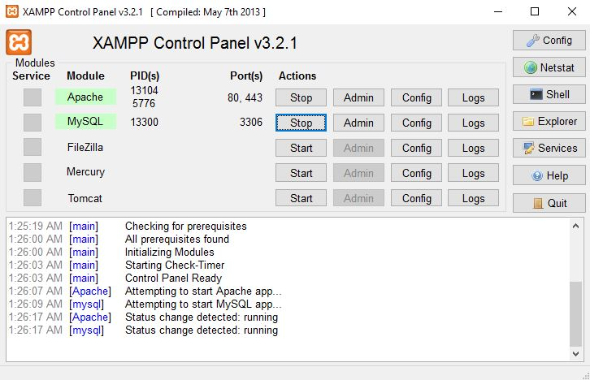

Gambar 3.26 Tampilan Software Xampp Control Panel

1. Buka Google Chrome Browser
2. Ketik *http://localhost/phpMyAdmin/* pada address.
3. Setelah masuk, pilih menu new kemudian masukkan nama database pada *textbox* lalu tekan tombol *create*.

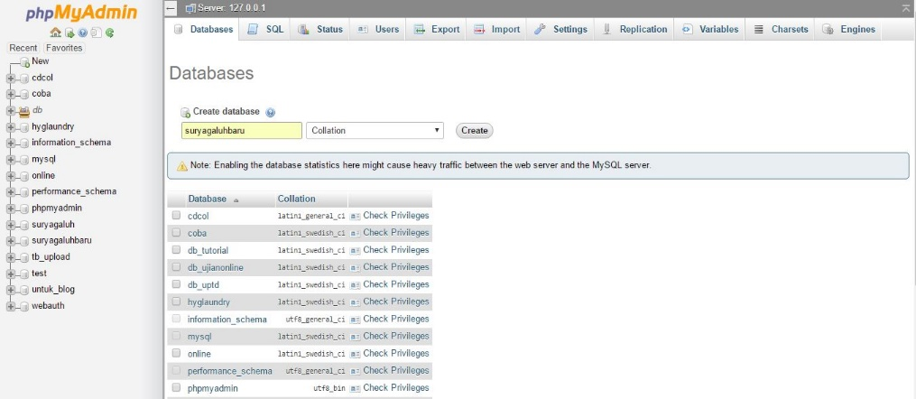

Gambar 3.27 Tampilan Pembuatan Database

## **3.3.3 Pembuatan Tabel**

Setelah berhasil membuat database, kemudian membuat tabel untuk menampung data-data pada *website* Surya Galuh. Untuk membuat tabel, masukkan nama tabel pada *textbox* kemudian tekan tombol *Go*.

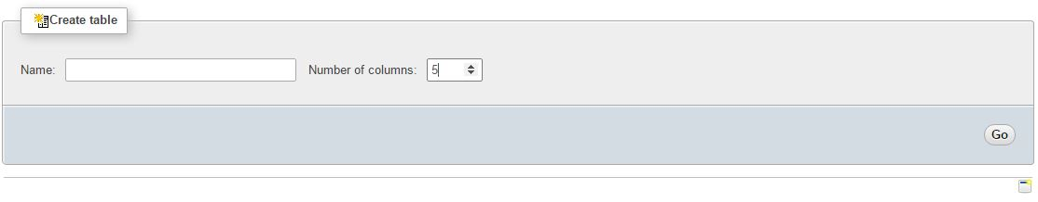

Gambar 3.28 Tampilan Pembuatan Tabel

1. Tabel tbl_barang

Tabel ini berfungsi untuk menampung data barang yang akan masukkan oleh admin. Field-field yang terdapat didalamnya yaitu id_barang sebagai primary key, nama_barang sebagai nama barang, nama_vendor sebagai nama vendor, harga barang sebagai harga barang dan gambar_barang sebagai gambar barang.

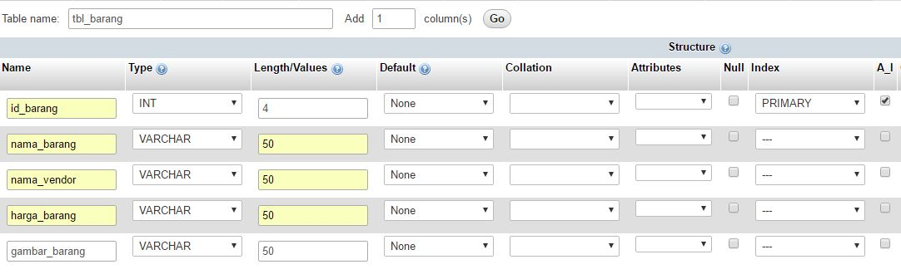

Gambar 3.29 Tampilan Membuat Tabel tbl_barang

1. Tabel tbl_komentar

Tabel ini berfungsi untuk menampung data komentar yang akan masukkan oleh user. Field-field yang terdapat didalamnya yaitu id_konten sebagai nomer konten, id_komentar sebagai primary key, nama_komentar sebagai nama komentar dan komentar sebagai komentar.

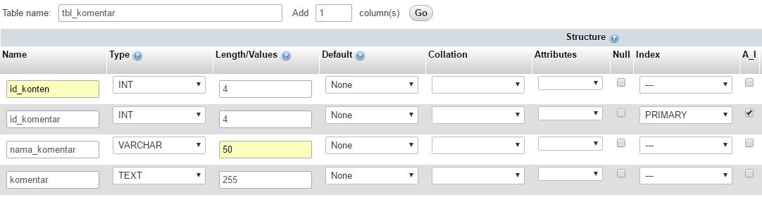

Gambar 3.30 Tampilan Membuat Tabel tbl_komentar

1. Tabel tbl_konten

Tabel ini berfungsi untuk menampung data konten yang dimasukkan oleh administrator. Field-field yang terdapat didalamnya yaitu id_konten sebagai primary key, judul_konten sebagai judul konten, isi_konten sebagai isi konten dan gambar_konten sebagai gambar konten.

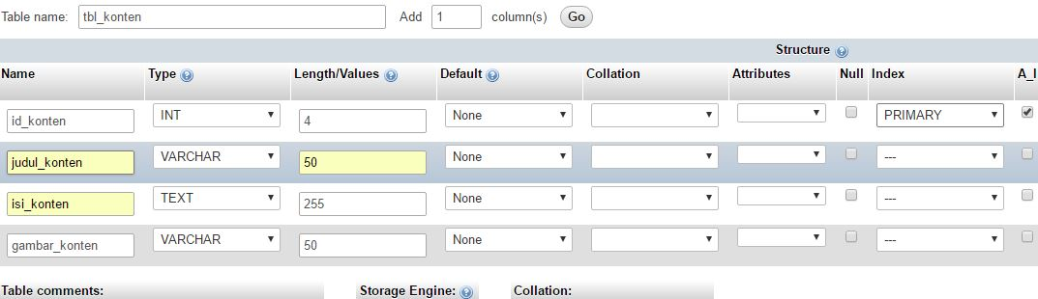

Gambar 3.31 Tampilan Membuat Tabel tbl_konten

1. Tabel tbl_login

Tabel ini berfungsi untuk menampung data user yang mendaftar dan data admin. Field-field yang terdapat didalamnya yaitu nama_web sebagai nama admin dan user, email_web sebagai primary key email admin dan email user, password web sebagai password admin dan user, jabatan sebagai hak akses login admin dan user.

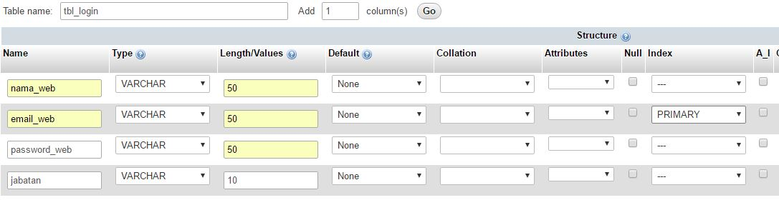

Gambar 3.32 Tampilan Membuat Tabel tbl_login

1. Tabel tbl_vendor

Tabel ini berfungsi untuk menampung data vendor yang dimasukkan oleh administrator. Field-field yang terdapat didalamnya yaitu id_vendor sebagai primary, id_barang sebagai id barang dan nama_vendor sebagai nama vendor.

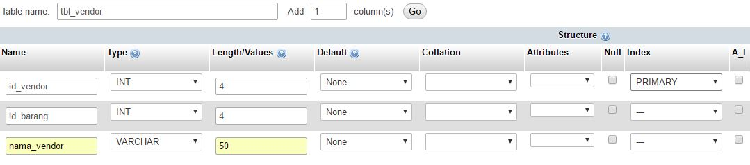

Gambar 3.33 Tampilan Membuat Tabel tbl_vendor

# Pembuatan Program

Pembuatan program *website* ini adalah inti dari penulisan. Pembuatan program *website* bisa di kerjakan oleh berbagai macam editor, seperti Adobe Dreamweaver, PHP Designer, Notepad dan lain-lain. Berikut ini akan di jelaskan langkah-langkah pembuatan program.

1. Klik *Start*pada taskbar, pilih *Programs*, pilih Adobe Dreamweaver CS6.
2. Setelah *program* Adobe Dreamweaver CS6 telah di buka maka akan tampak seperti gambar di bawah ini, lalu ketik script PHP di bagian *code.*

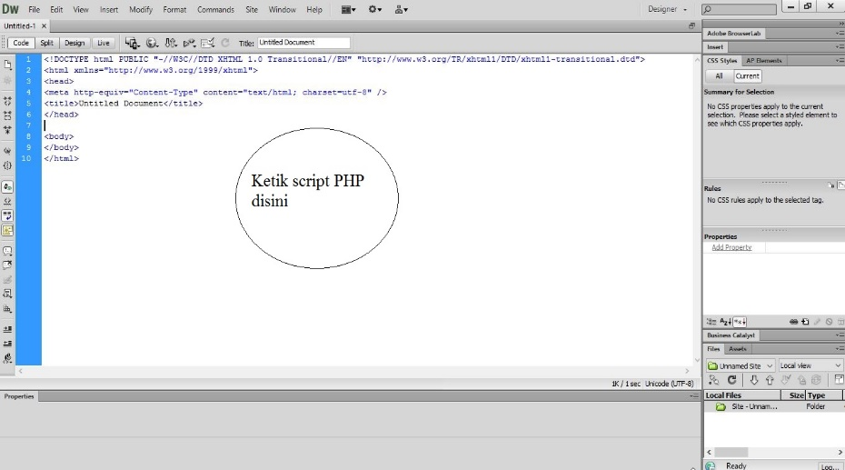

Gambar 3.34 Tampilan Membuat Script Program

1. Setelah script telah selesai di buat, simpan file PHP dengan *extension* .php

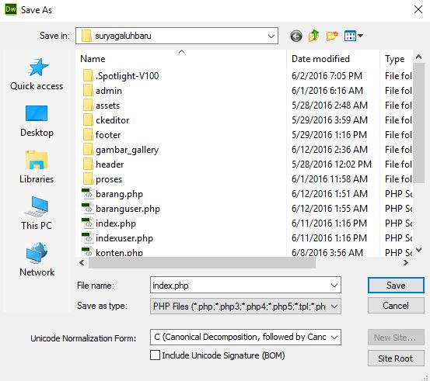

Gambar 3.35 Tampilan Menyimpan File Program

Dalam tahap penyimpanan file, ada yang harus diperhatikan yaitu, menyimpan semua file .php dalam satu folder. Simpan folder tersebut di dalam path drive : xampp\htdocs\suryagaluhbaru

## **3.4.1 Penjelasan Script**

Pembuatan *website* bengkel Surya Galuh terdiri dari beberapa file php, berikut ini akan diberikan penjelasan setiap skrip proses.

1. File connect.php

<?php

mysql_connect("localhost","root","");

mysql_select_db("suryagaluhbaru");

?>

Script ini berfungsi untuk menghubungkan skrip PHP ke database, karena file ini memiliki kemampuan masuk ke dalam server database MySQL. Tujuan pembuatan file ini adalah untuk meringkas dan memudahkan skrip lainnya, karena hampir semua skrip akan melakukan koneksi ke database. Di dalam skrip ini menggunakan fungsi mysql_connect() untuk menghubungkan file PHP ke server database MySQL.

1. File proseslogin.php

<?php

include 'connect.php';

session_start();

$email_web = $_POST['email_web'];

$password_web = $_POST['password_web'];

if(empty($email_web))

{

die("'<script>alert('Masukkan Email'); window.location = 'login.php'</script>'");

}

else if(empty($password_web))

{

die("'<script>alert('Masukkan Password');window.location = 'login.php'</script>'");

}

else

{

$sql = "select * from tbl_login where email_web = '".$email_web."'";

$result = mysql_query($sql);

$hasil = mysql_num_rows($result);

$row = mysql_fetch_assoc($result);

if ($hasil != 0)

{

$usr = $row['email_web'];

$pass = $row['password_web'];

$nama = $row['nama_web'];

$jabatan = $row['jabatan'];

$query = mysql_query("select * from tbl_login where email_web = '".$usr."'");

$row1 = mysql_fetch_assoc($query);

$_SESSION['email_web'] = $usr;

$_SESSION['jabatan'] = $jabatan;

$_SESSION['email_web'] = $row1['email_web'];

if(($usr == $email_web) && ($pass == $password_web))

{

$_SESSION['logged'] = true;

$action = "Login ke Sistem Berhasil";

if ($row['jabatan']=="admin")

{

die("'<script>alert('Status Login Berhasil'); window.location = '../admin/admin_page.php'</script>'");

}

if ($row['jabatan']=="user")

{

die("'<script>alert('Status Login Berhasil. selamat datang :3'); window.location = '../indexuser.php'</script>'");

}

}

else

{

$action = "Login ke Sistem Gagal";

die("'<script>alert('Username dan Password Salah'); window.location = '../login.php'</script>'");

}

}

else

{

die("'<script>alert('Username dan Password Salah'); window.location = '../login.php'</script>'");

}

}

?>

Script ini berfungsi untuk membedakan akses login *user* dan administrator ketika melakukan login di *website* Surya Galuh. Untuk membedakan *user* dan administrator dengan field jabatan di tbl_login.

1. File inputbarang.php

<?php

if(isset($_POST['tambah'])){

include('connect.php');

$gambar_barang=$_FILES['gambar_barang'] ['name'];

$lokasi=$_FILES['gambar_barang'] ['tmp_name'];

$lokasitujuan="../gambar_gallery";

$upload=move_uploaded_file($lokasi,$lokasitujuan."/".$gambar_barang);

$nama_barang = $_POST['nama_barang'];

//membuat variabel $nis dan datanya dari inputan NIS

$nama_vendor = $_POST['nama_vendor'];

$harga_barang = $_POST['harga_barang'];

$input = mysql_query("INSERT INTO tbl_barang VALUES(NULL, '$nama_barang', '$nama_vendor', '$harga_barang', '$gambar_barang')") or die(mysql_error());

echo $input;

if($input){

echo 'Data berhasil di tambahkan! ';

echo '<a href="../admin/admininputbarang.php">Kembali</a>';

}else{

echo 'Gagal menambahkan data! ';

echo '<a href="tambah.php">Kembali</a>';

}

}else{

echo '<script>window.history.back()</script>';

}

?>

Script ini berfungsi untuk memasukkan data suku cadang motor di *website* Surya Galuh, supaya pengunjung *website* Surya Galuh dapat melihat suku cadang motor yang sedang tersedia. Untuk memanipulasi database tersebut di sisipkan perintah SQL insert.

1. File proseseditbarang.php

<?php

include 'connect.php';

session_start();

$idb = $_POST['id_barang'];

$nama = $_POST['nama_barang'];

$harga = $_POST['harga_barang'];

$nmvendor = $_POST['nmvendor'];

$gambar = $_POST['gambar_barang'];

if(empty($idb))

{

die("'<script>alert('id konten masih kosong'); window.location = '../admin/adminkonten.php'</script>'");

}

else if(empty($nama))

{

die("'<script>alert('Nama masih kosong'); window.location = '../admin/adminkonten.php'</script>'");

}

else if(empty($harga))

{

die("'<script> alert('Harga Masih Kosong'); window.location = '../admin/adminkonten.php'</script>'");

}

else if(empty($nmvendor))

{

die("'<script>alert('Nama Vendor Masih Kosong'); window.location = '../admin/adminkonten.php'</script>'");

}

else if(empty($gambar))

{

die("'<script>alert('Gambar Masih kosong'); window.location = '../admin/adminkonten.php'</script>'");

}

else

{

$input = mysql_query("Update tbl_barang set nama_barang='".$nama."', harga_barang='".$harga."' , nama_vendor='".$nmvendor."',gambar_barang='".$gambar."'where id_barang='".$idb."'");

if ($input)

{

$action = "Berhasil Merubah Data Barang";

header("location:../admin/admininputbarang.php");

} else {

echo "gagal";

}

}

?>

Script ini berfungsi untuk merubah data suku cadang motor di *website* Surya Galuh, seandainya jika administrator melakukan kesalahan saat memasukkan data suku cadang dapat merubahnya tanpa menghapus, atau jika dari pihak bengkel Surya Galuh ada kenaikan harga dan penurunan harga, administrator langsung merubah datanya. Untuk memanipulasi database tersebut di sisipkan perintah SQL update.

1. File hapusbarang.php

<?php

include("connect.php");

$query = "delete from tbl_barang where id_barang = '$_GET[id_barang]'";

echo $query;

$result = mysql_query($query);

if ($result) {

header("location:../admin/admininputbarang.php");

}

else {

echo "proses simpan gagal !.";

}

?>

Script ini berfungsi untuk menghapus data suku cadang jika suku cadang di bengkel Surya Galuh sedang tidak tersedia. Untuk memanipulasi database tersebut di sisipkan perintah SQL delete.

1. File inputtipsdaninfo.php

<?php

if(isset($_POST['tambah'])){

include('connect.php');

$gambar_konten=$_FILES['gambar_konten'] ['name'];

$lokasi=$_FILES['gambar_konten'] ['tmp_name'];

$lokasitujuan="../gambar_gallery";

$upload=move_uploaded_file($lokasi,$lokasitujuan."/".$gambar_konten);

$judul_konten = $_POST['judul_konten'];

$isi_konten = $_POST['isi_konten'];

$input = mysql_query("INSERT INTO tbl_konten VALUES(NULL, '$judul_konten', '$isi_konten','$gambar_konten')") or die(mysql_error());

header("location:../admin/admininputtipsdaninfo.php");

if($input){

}else{

echo 'Gagal menambahkan data! ';

echo'<a href="../admin/admininputtipsdaninfo.php">Kembali</a>';

}

}else{

echo 'sadasd';

}

?>

Script ini berfungsi untuk memasukkan data tips dan info di *website* Surya Galuh, supaya pengunjung *website* Surya Galuh dapat melihat tips dan info yang di berikan oleh bengkel Surya Galuh. Untuk memanipulasi database tersebut di sisipkan perintah SQL insert.

1. File prosesedittipsdaninfo.php

<?php

include 'connect.php';

session_start();

$id = $_POST['id_konten'];

$judul = $_POST['judul_konten'];

$isi = $_POST['isi_konten'];

$gambar = $_POST['gambar_konten'];

if(empty($id))

{

die("'<script>alert('id konten masih kosong'); window.location = '../admin/adminkonten.php'</script>'");

}

else if(empty($judul))

{

die("'<script>alert('Nama masih kosong'); window.location = '../admin/adminkonten.php'</script>'");

}

else if(empty($isi))

{

die("'<script> alert('isi masih kosong'); window.location = '../admin/adminkonten.php'</script>'");

}

else if(empty($gambar))

{

die("'<script>alert('Gambar Masih kosong'); window.location = '../admin/adminkonten.php'</script>'");

}

else

{

$input = mysql_query("Update tbl_konten set id_konten='".$id."', judul_konten='".$judul."', isi_konten='".$isi."', gambar_konten='".$gambar."' where id_konten='".$id."'");

if ($input)

{

$action = "Berhasil Merubah Data Konsumen";

header("location:../admin/admininputtipsdaninfo.php");

} else {

echo "gagal";

}

}

?>

Script ini berfungsi untuk merubah data tips dan info di *website* Surya Galuh, seandainya jika administrator melakukan kesalahan saat memasukkan data tips dan info dapat merubahnya tanpa menghapus. Untuk memanipulasi database tersebut di sisipkan perintah SQL update.

1. File hapustipsdaninfo.php

<?php

include("connect.php");

$query = "delete from tbl_konten where id_konten = '$_GET[id_konten]'";

echo $query;

$result = mysql_query($query);

if ($result) {

header("location:../admin/admininputtipsdaninfo.php");

}

else {

echo "proses simpan gagal !.";

}

?>

Script ini berfungsi untuk menghapus data tips dan info jika sudah tidak diperlukan pada *website* Surya Galuh. Untuk memanipulasi database tersebut di sisipkan perintah SQL delete.

1. File hapuslistkomentar.php

<?php

include("connect.php");

$query = "delete from tbl_komentar where id_komentar = '$_GET[id_komentar]'";

echo $query;

$result = mysql_query($query);

if ($result) {

header("location:../admin/adminlistkomentar.php");

}

else {

echo "proses simpan gagal !.";

}

?>

Script ini berfungsi untuk menghapus komentar jika *user* memberikan komentar tidak pantas di *website* Surya Galuh. Untuk memanipulasi database tersebut di sisipkan perintah SQL delete.

1. File hapuslistuser.php

<?php

include("connect.php");

$query = "delete from tbl_login where email_web = '$_GET[email_web]'";

echo $query;

$result = mysql_query($query);

if ($result) {

header("location:../admin/adminlistuser.php");

}

else {

echo "proses simpan gagal !.";

}

?>

Script ini berfungsi untuk menghapus *user* jika *user* sudah mendapatkan peringatan dari administrator selama tiga kali. Untuk memanipulasi database tersebut di sisipkan perintah SQL delete.

1. File komentar.php

<?php

if(isset($_POST['tambah'])){

include('connect.php');

$id_konten = $_POST['id_konten'];

$nama_komentar = $_POST['nama_komentar'];

$komentar = $_POST['komentar'];

$input = mysql_query("INSERT INTO tbl_komentar VALUES('$id_konten' ,NULL, '$nama_komentar', '$komentar')") or die(mysql_error());

echo $input;

if($input){

echo '<a href="../indexuser.php"> Kembali</a>';

}else{

echo 'Gagal menambahkan data! ';

echo '<a href="../indexuser.php">Kembali</a>';

}

}else{

echo '<script>window.history.back()</script>';

}

?>

Script ini berfungsi untuk menyimpan komentar dari *user* ke dalam database. Untuk memanipulasi database tersebut di sisipkan perintah SQL insert.

1. File tambah_aksimember.php

<?php

include 'connect.php';

session_start();

$nama = $_POST['nama_web'];

$username = $_POST['email_web'];

$password = $_POST['password_web'];

$jabatan = $_POST['jabatan'];

if(empty($nama))

{

die("'<script>alert(' nama masih kosong'); window.location = '../tambahmember.php'</script>'");

}

else if(empty($username))

{

die("'<script>alert('username masih kosong'); window.location = '../tambahmember.php'</script>'");

}

else if(empty($password))

{

die("'<script>alert('password masih kosong'); window.location = '../tambahmember.php'</script>'");

}

else

{

$input = mysql_query("INSERT INTO tbl_login (nama_web, email_web, password_web, jabatan)

VALUES ('$nama','$username','$password','$jabatan')");

if ($input)

{

$action = "Berhasil Menambah Data Member";

header("location:../login.php");

} else {

echo "Email yang anda gunakan, sudah terdaftar! Kembali";

}

}

?>

Script ini berfungsi untuk menyimpan akun *user* yang mendaftar di *website* Surya Galuh. Untuk memanipulasi database tersebut di sisipkan perintah SQL insert.

1. File logout.php

<?php

session_start();

session_destroy();

header("location:../login.php");

?>

Script ini berfungsi untuk mengeluarkan akun yang melakukan proses login di *website* Surya Galuh.